Físico Química
Instrumentos de Laboratorio
- Actividad : Observar los diferentes materiales, indique nombre
Y cuál es su utilidad.

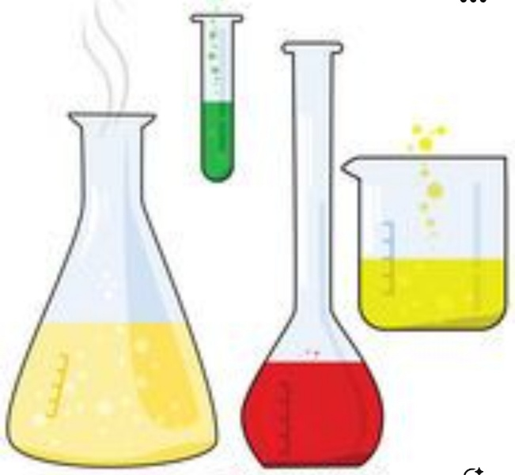
- Para las siguientes situaciones
Que utilizaría.
- Preparación de 500 ml de una solución de NaCl .
- Calentar 1l de agua
- Medir 3 ML de una solución.

